评审编号
2 | 0 | 1 | 5 | B

吉林省高级会计师（副高）资格评审表

主管部门
工作单位 |  | 吉林大学
申报人姓名 |  | 王颖
现专业技术资格 |  | 会计师
申 报 人 | 办公电话 | 0431-85168257
申 报 人 | 手 机 | 15104492777
申 报 人 | EMail或QQ号 | wying@jlu.edu.cn
填 表 时 间 |  | 2015年03月03日

吉林省财政厅 印制

高级会计师资格考试合格证书粘贴处
计
算
机
外
语
合
格
证
书
粘
贴
处
办
证
照
片
粘
贴
处
（1张）

-1-
评委会评审及核准机关意见

高级会计师（副高）资格评审委员会意见 | 总人数 | 参加人数 | 表决结果
高级会计师（副高）资格评审委员会意见 |  |  | 赞成人数 |  | 反对人数
高级会计师（副高）资格评审委员会意见 | （公 章）  主任签章： 年 月 日
吉林省财政厅核准意见 | （公 章）  年 月 日
-10-

申报审核情况
本单位审核意见：  负责人：  （ 公 章）  年 月 日 | 主管部门审核意见：  （有主管部门的中省直单位填写）  负责人：  （公 章）  年 月 日
县（市、区）级财政部门会计管理机构  审核意见（县、市级单位填写）：  经办人：  （公 章）  年 月 日 | 市（州）级财政部门会计管理机构  审核意见（市、州级单位填写）：  经办人：  （公章）  年 月 日

答辩和考核意见
答辩专家意见 | 负责人： 年 月 日
专家考核意见 | 负责人： 年 月 日

-9-

填 表 说 明

1、本表须用标准A3纸正反双面印制，中线装订。须用计算机填写打印，手工填写不予受理。
2、本表封面评审编号由评委会统一填写。
3、本表封面没有主管部门可不填写
4、办证照片（一张）用于评审通过人员办理资格证书，要求是小二寸彩色近照。
5、单位类别填写“事业”、“国有企业”或“民营经济组织”。
6、“职称外语”、“计算机应用能力”栏目，“合格证号”和“免试理由”选一项填写。
7、单位综合考核评价由申报人所在单位填写，应对申报人德、能、勤、绩等方面情况作出详细说明，并重点对申报人任现职以来在专业技术岗位工作的情况进行如实评价。
8、3-7页及第8页“申报人承诺”栏由申报人填写。填写内容较多的可另加附页，“申报人承诺”栏必须本人签字。
9、本表第9页“申报审核情况”一栏，县（市）级单位会计人员申报材料由县级财政部门审核后直接报省财政厅，有主管部门的中省直单位会计人员申报材料，须经主管部门审核后上报。
10、本表格内所需填写时间均填写到月，填写格式为“xxxx年xx月”。
11、本表经省财政厅核准加盖公章后，一份由申报人档案管理部门留存，一份由本人留存，一份由省财政厅留存。除不可抗拒因素外，其他任何原因导致本表损坏、损毁、丢失的，核准部门均不予以补发。
12、申报人EMail或QQ号必须填写一个。

-2-

基 本 情 况

姓 名 |  |  | 王颖 |  | 身份证号 |  | 220104196910260944 |  |  |  |  |  |  |  |  | 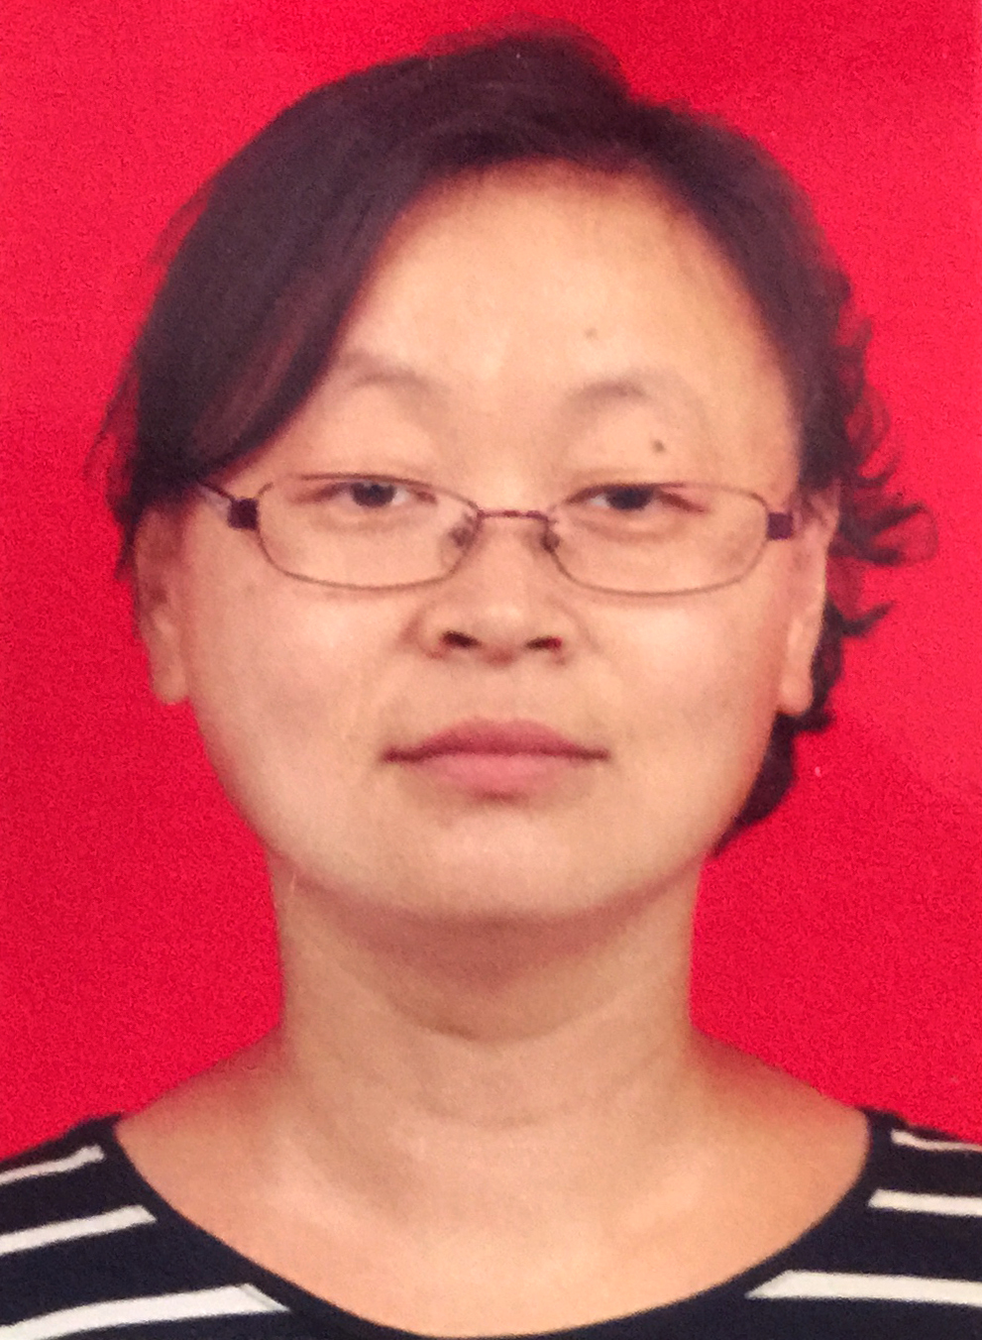
其他用名 |  |  | 无 |  |  | 性别 | 女 |  | 民族 |  |  | 汉
参加工作  时间 |  |  | 1993年07月 |  | 现从事何种专业技术工作 |  |  | 会计
现专业技术资格名称 |  |  | 会计师 |  |  | 取得资格  时间 |  | 1999年05月 |  |  |  | 单位类别 |  |  | 事业
职  称  外  语 | 合格  证号 |  | 201408122081  2014220919005151 |  |  |  |  | 计  算  机 | 应  用  能  力 | 合格  证号 |  |  | 2211012014090500608  2211012014121700128
职  称  外  语 | 免试理由 |  |  |  |  |  |  | 计  算  机 | 应  用  能  力 | 免试  理由
教育经历（从高中毕业后取得初始学历填起，包括国外教育经历）
序号 |  | 起止时间 |  | 院 校 |  |  |  |  |  |  | 所学专业 |  |  | 毕业学历及取  得学位
1 |  | 1990年09月1993年07月 |  | 长春大学 |  |  |  |  |  |  | 财务会计 |  |  | 全日制专科
2 |  | 1996年09月  1999年07月 |  | 吉林大学 |  |  |  |  |  |  | 会计学 |  |  | 函授本科/学士学位
3
4
5

-3-

单位公示及负责人意见

单位公示情况：

是否在单位显著位置公开张贴： 本表涉及全部申报材料及其数据是否均已公示：

公示时间(公示7个工作日)： 年 月 日至 年 月 日

公示情况：

单位负责人签字： 行政职务：
本签名表明单位负责人已完全清楚申报人的申报材料内容，并对材料的真实性及公示环节的完整性表示担保。
（公 章）
年 月
申报人承诺

郑  重  承  诺 | 本人提供的个人信息和证明材料均真实、准确、符合有关规定。如违反上述承诺，愿承担一切责任、后果。  申报人身份证号： 220104196910260944  申报人签字： 2015年03月 03日
-8-

单位综合评价

单位综合评价意见（300字左右）：

单位（公章）

单位负责人签名： 年 月

-7-
工 作 经 历（从参加工作填起）

起止时间 | 工作单位 | 从事岗位 | 行政职务或技术职称
1993年07月  1994年08月 | 吉林工业大学 | 会计 | 会计员
1994年09月  1996年07月 | 吉林大学财务处 | 会计 | 会计员
1996年08月  2000年08月 | 吉林大学财务处 | 会计 | 助理会计师
2000年09月  2004年08月 | 吉林大学财务处 | 会计 | 会计师
2004年09月  ——现在 | 吉林大学软件学院 | 会计 | 会计师

继续教育经历（填写各级财政部门举办的）

起止时间 | 举办单位 | 学习内容 | 学习课时
2012年 | 吉林省财政厅 | 视通通过 | 24小时
2013年 | 吉林省财政厅 | 网上教育 | 24小时
2014年 | 吉林省财政厅 | 网上教育 | 24小时

-4-

任现职以来从事专业技术工作主要业绩成果

起止时间 | 完成专业研究成果  （项目、课题、制度、办法等） | 获何奖励、专利、效益等 | 本人所起作用
2009年06月 | 软件学院经费预算管理暂行办法 |  | 修订
2009年06月 | 吉林大学软件学院经济政策 |  | 修订
2009年06月 | 吉林大学软件学院财务管理经济责任制 |  | 修订
2009年04月 | 软件学院会计电算化应用 |  | 主要负责人

-5-
任现职以来公开发表的专业论文

专业论文题目 | 发表时间 | 发表刊物名称、主办单位及刊号 | 作者排名
多校区高校固定资产管理存在的问题及对策 | 2008年05月 | 高教研究与实践 吉林大学JN00-065 | 第一作者
高校财务管理工作中存在问题及其对策 | 2007年05月 | 高教研究与实践 吉林大学JN00-065 | 第二作者
高校科研经费管理问题的思考 | 2006年11月 | 高教研究与实践 吉林大学JN00-065 | 第二作者

任现职以来公开出版的专业著作

专业著作名称 | 出版时间 | 出版社名称及刊号 | 编著者排名、  编著章节及字数
-6-

